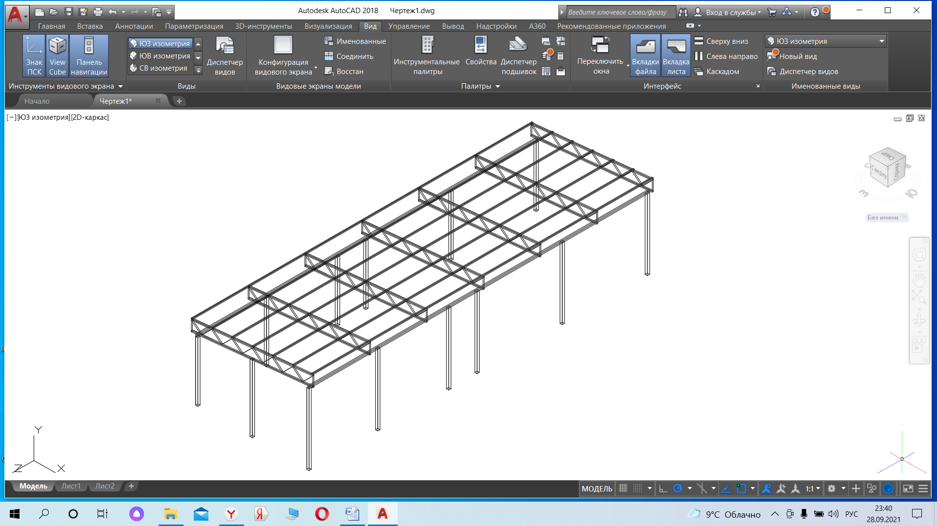

**1.** Навес 4.3х12 метров

труба профильная:

столбы 80х80х3

обвязка 80х40х3

Фермы верх ,низ 40х40х2 заполнение 25х25х1.5

стрингера 50х25х2

покраска hammerite цвет коричневый

покрытие профлист нс-35 толщина 0.45 цвет коричневый

Стоимость изготовления, доставки и монтажа 255000 руб.

С уважением,

Воронцов Андрей тел.8921-55-11-050